DESARROLLANDO MENTES CREATIVAS

*Antonio José Gómez Banda  
Camilo José Avilez Guzmán*

*Docente*

*Isabel Cristina Muños*

**RESUMEN**

Este artículo destaca una práctica pedagógica llevada a cabo por la Licenciada en Informática de la Universidad de Córdoba en la Institución Educativa El Dorado sede Vallejo, en Montería. La iniciativa se enfoca en introducir a estudiantes de octavo grado en el fascinante mundo de la programación a través de la plataforma Code.org.

Se destaca la creciente importancia de enseñar programación en las escuelas como un objetivo fundamental, capaz de cultivar habilidades valiosas como la resolución de problemas. Se elogia la labor de los docentes por preparar a los estudiantes no solo para las exigencias actuales, sino también para los desafíos tecnológicos futuros.

En términos generales, la práctica se considera un éxito, no solo por la ejecución exitosa de las actividades propuestas, sino también por la experiencia de introducir una forma novedosa de enseñar programación en el aula. Siguiendo la visión de Papert [1], se destaca que los resultados de la enseñanza de programación abarcan mucho más que la adquisición de conocimientos técnicos, incluyendo habilidades cognitivas, competencias tecnológicas, pensamiento lógico, resolución de problemas y creatividad.

**PALABRAS CLAVES**: Programación, Bucles, Variables, secuencia, Code.org, Bloques, códigos, Condicionales.

# ABSTRACT

This article highlights a pedagogical practice carried out by the Computer Science graduate from the University of Córdoba at the El Dorado Educational Institution, Vallejo headquarters, in Montería. The initiative focuses on introducing eighth grade students to the fascinating world of programming through the Code.org platform.

The growing importance of teaching programming in schools is highlighted as a fundamental objective, capable of cultivating valuable skills such as problem solving. Teachers are praised for preparing students not only for current demands, but also for future technological challenges.

In general terms, the practice is considered a success, not only for the successful execution of the proposed activities, but also for the experience of introducing a novel way of teaching programming in the classroom. Following Papert's vision [1], it is highlighted that the results of programming teaching encompass much more than the acquisition of technical knowledge, including cognitive skills, technological competencies, logical thinking, problem solving and creativity.

**KEY WORDS:** Programming, Loops, Variables, sequence, Code.org, Blocks, codes, Conditionals.

# INTRODUCCIÓN

Este artículo, surge de una práctica pedagógica de la Lic. En informática de la universidad de Córdoba en la institución educativa el dorado sede vallejo de la ciudad de Montería. Se centrada específicamente en la introducción a la programación a niños de octavo a grado, través Code.org

La enseñanza de la programación en las instituciones educativas es algo de lo que se viene hablando hace mucho tiempo, y plataformas como Code.org han tomado un fuerte protagonismo en este tema.

[2]La programación empieza a abrirse paso en los colegios: Enseñar a los niños los lenguajes de la informática se ha convertido en un objetivo clave y trasversal de los planes educativos. Es, además, una forma eficaz de fomentar destrezas como la resolución de problemas.

Por esta razón, es destacable la labor que hacen los docentes de esta institución educativa al introducir a sus estudiantes al interesante mundo de la programación, ya que más allá de incentivar en ellos la resolución de problemas y el pensamiento crítico, los prepara para los retos y desafíos que trae consigo esta oleada tecnológica.

# II. METODOLOGÍA

La metodología utilizada a lo largo de la practica pedagógica en la institución educativa El Dorado sede Vallejo, estuvo llena de mucha diversidad por parte de los docentes en formación de la licenciatura en informática de la Universidad de Córdoba, debido a que estos contaban con un amplio plan de actividades para sus educandos, donde no solo estaba enseñarles programación a través de plataformas digitales como lo es Code.org, sino que también contaban con actividades desconectadas que enriquecían el aprendizaje de la programación y a conocer conceptos propios de esta, de esta forma se buscaba dinamizar mucho mas las clases para que así los estudiantes a través de estos juegos, pudieran interesarse por conocer y aprender mas acerca de todo lo que concierne con la programación.

Las actividades desconectadas que se utilizaron para afianzar conceptos propios de la programación, lograron resolver dudas que en los estudiantes y esto se vio reflejado a la hora de trabara en la plataforma Code.org, gracias a la dinamización de estas plataformas digitales para la enseñanza de la programación, se pueden enseñara estos temas que a simple viste suelen ser complejos de una forma mas divertida, logrando con esto llevar a los estudiantes un conocimiento a través de juegos divertidos y visualmente llamativos. Muchas veces por cuestiones de tiempo y otras que son ajenas al quedarse académico no se lograban terminar con éxito muchas de las lecciones programadas para la clase, es por esto por lo que se incentivó en los educandos el trabajo desde casa, gracias a que la plataforma les permite acceder a esta desde cualquier dispositivo y trabara en las lecciones.

Es importante destacar el comportamiento y compromiso de los estudiantes del grado Octavo 1, ya que estos siempre tuvieron un trato respetuoso hacia los docentes en formación y estuvieron prestos y con la mejor disposición para realizar cada una de las actividades que se trabajaron en dicha práctica. Otro aspecto importante fue el acompañamiento de los docentes de la Universidad de Córdoba en el transcurso de estas actividades y de los profesores del área de la institución educativa.

# III. RESULTADOS

Los resultados que se obtuvieron de esta práctica fueron fructíferos, logrando terminar con éxito cada una de las actividades que se plantearon para la ejecución de estas, pero lo mas importante fue lograr que los estudiantes aprendieran sobre programación y siempre mostraran interés por conocer más, continuación se mostraran imágenes del seguimiento de las actividades realizadas en code.org por parte de los educandos.

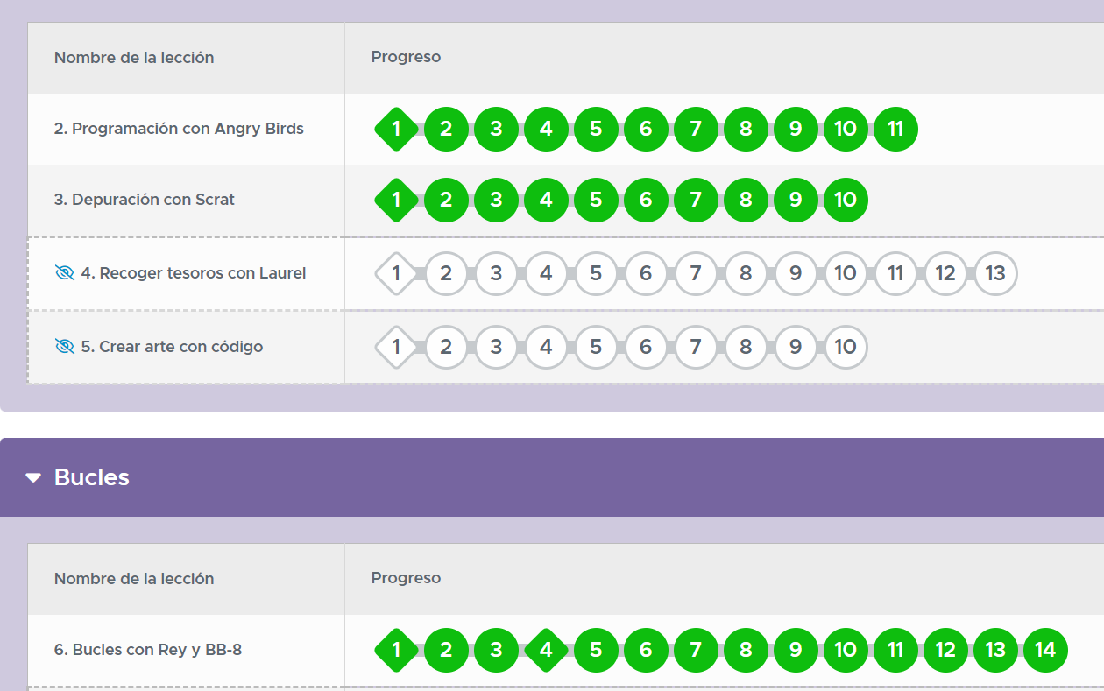

Figura tomada de code.org

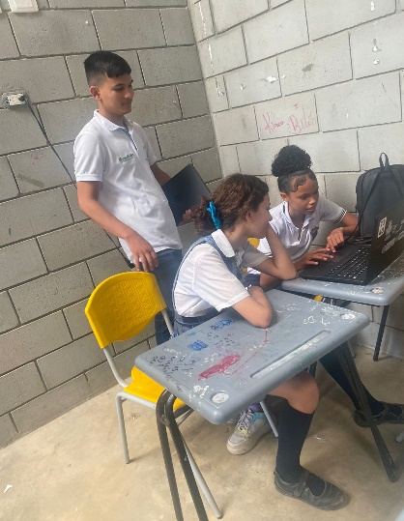

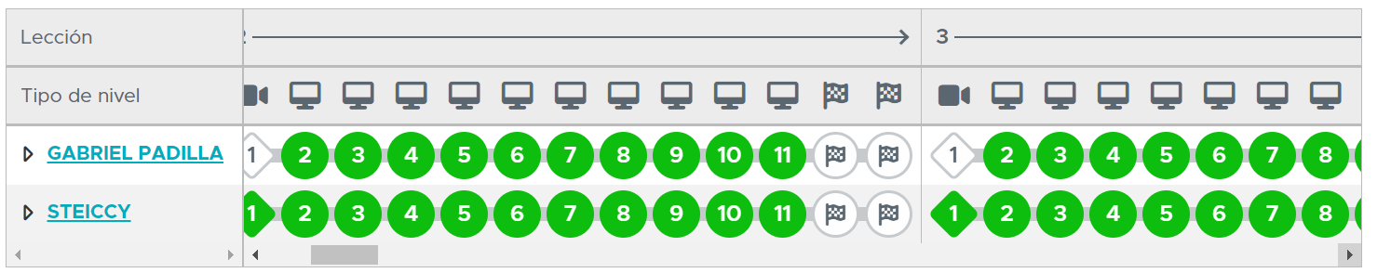

En términos generales la práctica, se puede precisar que fue toto un éxito, no solo porque se logro culminar todas y cada una de las actividades propuestas por los docentes en formación, sino por el compromiso y disposición de los educandos para con estos, se cree que el máximo resultado fue la experiencia de llevar al aula una nueva e incubadora forma de enseñar la programación.

Resnick, M., Maloney dicen que [3] Los resultados de la enseñanza de programación en educación secundaria se definen como las habilidades cognitivas, competencias tecnológicas y pensamiento lógico que los estudiantes adquieren al participar en programas educativos centrados en la programación informática. Estos resultados trascienden la simple adquisición de conocimientos técnicos e incluyen la capacidad de resolver problemas, la creatividad en el diseño de soluciones y la preparación para enfrentar desafíos tecnológicos en un mundo cada vez más digital.

**IV. CONCLUSIONES**

En conclusión, la práctica pedagógica llevada a cabo por la Licenciatura en Informática de la Universidad de Córdoba en la Institución Educativa El Dorado sede Vallejo ha demostrado ser un enfoque educativo exitoso en la introducción de la programación a estudiantes de octavo grado. A través de la plataforma Code.org y una metodología diversa que incluye actividades desconectadas, los docentes en formación lograron no solo transmitir conocimientos técnicos, sino también fomentar habilidades cognitivas, competencias tecnológicas y pensamiento lógico en los estudiantes.

La práctica no solo se destacó por el cumplimiento exitoso de las actividades propuestas, sino también por el compromiso y la disposición de los estudiantes, quienes demostraron un interés continuo en la programación. La flexibilidad de la plataforma permitió que los estudiantes trabajaran desde casa, superando limitaciones de tiempo y reforzando la autonomía en el aprendizaje.

Los resultados obtenidos van más allá de la simple adquisición de conocimientos técnicos, alineándose con la visión de Resnick y Maloney sobre los beneficios de la enseñanza de la programación en educación secundaria. Este enfoque no solo prepara a los estudiantes para los desafíos tecnológicos, sino que también desarrolla habilidades clave como la resolución de problemas y la creatividad en el diseño de soluciones.

**VI. REFERENCIAS**

[1] S. Papert, "Mindstorms: Children, Computers, and Powerful Ideas." Basic Books, 1980.

[2] Perianes, Á. G. (2023, Nov 22). La https://ezproxyucor.unicordoba.edu.co/login?url=https://www.proquest.com/newspapers/la-programación-empieza-abrirse-paso-en-los/docview/2892163221/se-2

[3] Resnick, M., Maloney, J., Monroy-Hernández, A., Rusk, N., Eastmond, E., Brennan, K., ... & Kafai, Y. B. (2009). "Scratch: Programming for All." Communications of the ACM, 52(11), 60-67.

[4]

[5]